

**INSTITUTO SUPERIOR TECNOLÓGICO GUAYAQUIL**

**CARRERA DE: INFORMÁTICA CON MENCIÓN EN ANALISIS DE SISTEMAS**

**TEMA:**

**DESARROLLO E IMPLEMENTACIÓN DE UNA APLICACIÓN MÓVIL PARA LA GESTIÓN DE PEDIDOS DE LA HUECA LAS EMPANADAS DE LA MAMA ADITA DE LA CIUDAD DE GUAYAQUIL.**

**AUTOR:**

**MAURO MIGUEL CARDENAS CHAVEZ**

**ANTHONY CALEB BARRERA VILLAVICENCIO**

**TUTO:**

**LSI. Luis Alberto Constante Navarro**

**GUAYAQUIL NOVIEMBRE 2019**



**INSTITUTO SUPERIOR TECNOLOGICO GUAYAQUIL**

**CARRERA INFORMÁTICA CON MENCIÓN EN ANÁLISIS DE SISTEMAS**

**TESIS PRESENTADA COMO REQUISITO PARA OPTAR POR EL TÍTULO DE**

**TECNÓLOGO EN INFORMATICA CON MENSIÓN EN ANÁLISIS DE SISTEMA**

**TEMA:**

**DESARROLLO E IMPLEMENTACIÓN DE UNA APLICACIÓN MÓVIL PARA LA GESTIÓN DE PEDIDOS DE LA HUECA LAS EMPANADAS DE LA MAMA ADITA DE LA CIUDAD DE GUAYAQUIL**.

**AUTOR:**

MAURO MIGUEL CARDENAS CHAVEZ ANTHONY CALEB BARRERA VILLAVICENCIO

**TUTOR:**

LSI: LUIS ALBERTO CONSTANTE NAVARRO



|  |  |  |  |  |  |
| --- | --- | --- | --- | --- | --- |
| **REPOSITORIO NACIONAL EN CIENCIAS Y TECNOLOGÍA** | | | | | |
| **FICHA DE REGISTRO DE TESIS** | | | | | |
| **TÍTULO Y SUBTÍTULO:**  DESARROLLO E IMPLEMENTACIÓN DE UNA APLICACIÓN MÓVIL PARA LA GESTIÓN DE PEDIDOS DE LA HUECA LAS EMPANADAS DE LA MAMA ADITA DE LA CIUDAD DE GUAYAQUIL | | | | | |
| **AUTOR/ES:** MAURO MIGUEL CARDENAS CHAVEZ ANTHONY CALEB BARRERA VILLAVIVENCIO | | **TUTOR:**  LSI: LUIS CONSTANTE | | | |
| **REVISORES:**  MGS: ANA DE LA TORRE | | | |
| **INSTITUCIÓN: Instituto Superior Tecnológico Guayaquil** | | | | | |
| **CARRERA: TECNOLOGIA EN INFORMATICA MENCION ANALISIS EN SISTEMAS** | | | | | |
| **FECHA DE PUBLICACIÓN:** | | **N° DE PÁGS.: 64** | | | |
| **ÁREA TEMÁTICA:** | | | | | |
| **PALABRAS CLAVES: GESTION DE PEDIDOS, DESCUENTOS, PROMOCIONES Y CODIGOS QR** | | | | | |
| **RESUMEN**  En la actualidad la eficiencia de un servicio se mide por la calidad de atención que se  brinde al cliente, por aquello el establecimiento ¨Las Empanadas de la Mama Adita¨  implementan recursos que satisfagan las exigencias del consumidor.  Las aplicaciones móviles son una herramienta habitual para los compradores que quieren acceder a información de la marca, empresa o negocio con solo tener un dispositivo móvil, mediante esta herramienta las empresas pueden mostrar sus productos, servicios, novedades, promociones y mejorar la experiencia del usuario.  Mama Adita es un negocio de hueca ubicado en la ciudad de Guayaquil que se caracteriza por la personalización de empanadas, colegas del dueño del negocio realizan pedido vía mensaje de texto y estos son mínimos debido que pocas personas conocen el número telefónico, por ese motivo se ha buscado una alternativa que contribuya ese punto. Por lo expuesto en líneas precedentes se propone desarrollar una herramienta tecnológica viable, una aplicación móvil que permite realizar pedidos a domicilio y promocionar sus productos; las App generan fidelización con los clientes y permite retenerlos.  La plataforma Android es la escogida para el desarrollo de la aplicación debido a que es el sistema operativo más usado a nivel mundial en la plataforma móvil. | | | | | |
| **N° DE REGISTRO :** | | **N° DE CLASIFICACIÓN:** | | | |
| **DIRECCIÓN URL (tesis en la web):** | | | | | |
| **ADJUNTO PDF** | SI  ✓  | | NO | | |
| **CONTACO DE LOS AUTORES** | TELEFONO MauroCardenas:0959175573  Caleb Barrera: 0960984066 | | EMAIL  [mmcardenas@est.itsgg.edu.ec](mailto:mmcardenas@est.itsgg.edu.ec) | |  |
| [acbarrera@est.itsgg.edu.ec](mailto:acbarrera@est.itsgg.edu.ec) |  |
|  |
| **CONTACTO DE LA**  **INSTITUCIÓN(PROPUESTA)** | **Nombre:** Tomas Jesús Cruz Echeverría | | | | |
| **Teléfono:** 0985548617 | | | | |

**INSTITUTO SUPERIOR TECNOLÓGICO GUAYAQUIL, GUAYAS**

**CARRERA INFORMÁTICA CON MENCIÓN EN ANÁLISIS DE SISTEMAS**

**RENUNCIA DERECHOS DE AUTOR**

Por medio de la presente certifico que los contenidos desarrollados en este trabajo de titulación son de absoluta propiedad y responsabilidad del **Sr. Mauro Miguel Cardenas Chávez** con **C.I #0932086325** y el **Sr. Anthony Caleb Barrera Villavicencio** con **C.I**

**#0944000751.**

Cuyo título es **DESARROLLO E IMPLEMENTACIÓN DE UNA APLICACIÓN MÓVIL PARA LA GESTIÓN DE PEDIDOS DE LA HUECA LAS EMPANADAS DE LA MAMA ADITA DE LA CIUDAD DE GUAYAQUIL**

Derechos que renunciamos a favor del Instituto Superior Tecnológico Guayaquil, para que haga uso como a bien tenga.

Mauro Miguel Cardenas Chávez Anthony Caleb Barrera Villavicencio

0932086325 0944000751

**INSTITUTO TECNOLÓGICO SUPERIOR GUAYAQUIL, GUAYAS**

**CARRERA INFORMÁTICA CON MENCIÓN EN ANÁLISIS DE SISTEMAS**

**Certificación del Tutor**

Habiendo sido nombrado Luis Constante, tutor del trabajo de titulación certifico que el presente proyecto ha sido elaborado por Mauro Miguel Cardenas Chávez con C.I:0932086325, Anthony Caleb Barrera Villavicencio con C.I.: 0944000751 con mi respectiva supervisión como requerimiento parcial para la obtención del título de TECNOLOGO EN ANALISIS DE SISTEMA.

**Tema:** DESARROLLO E IMPLEMENTACIÓN DE UNA APLICACIÓN MÓVIL PARA LA GESTIÓN DE PEDIDOS DE LA HUECA LAS EMPANADAS DE LA MAMA ADITA DE LA CIUDAD DE GUAYAQUIL

Certifico que he revisado y aprobado en todas sus partes, encontrándose apto para su sustentación

LSI: Luis Constante

**Docente Tutor**

CONTENIDO RESUMEN………………………………………………………………………………….1

ABSTRACT…………………………………………………………………………………2

INTRODUCCION…………………………………………………………………………..3

CAPITULO 1………………………………………………………………………………..4

ANTECEDENTES……………………………………………………………………….….4

PLANTEAMIENTO DEL PROBLEMA……………………………………….......……..5

JUSTIFICACION…………………………………………………………………………...8

OBJETIVO GENERAL………………………………………………………………….….9

OBJETIVOS ESPECIFICOS…………………………………………………………….…9

RESULTADOS ESPERADOS…………………………………………………………….10

DELIMITACION…………………………………………………………………………..11

CAPITULO ll………………………………………………………………………………12

2. MARCO TEORICO…………………………………………………………………..…12

2.2 LOCAL DE LA HUECA………………………………………………………............12

DEFINICION DE HUECA………………………………………………………………...12

PUBLICIDAD EN REDES SOCIALES………………………………………………..13

REDES SOCIALES…………………………………………………………………......13

GEOLACALIZACION…………………………………………………………………14

USOS DE GEOLOCALIZACION……………………………………………………...15

APLICACIONES MOVILES…………………………………………………………..16. DEFINICION DE APLICACIÓN MOVILES………………………………………….16

ANDROID………………………………………………………………………………16

SMARTPHONE………………………………………………………………………...17

JAVASCRIPT…………………………………………………………………..…...18

PHP……………………………………………………………………………….…18

SERVICIOS WEB……………………………………………………………….….19

JAVA………………………………………………………………………………...20

XML…………………………………………………………………………………20

ANDROID STUDIO………………………………………………………………...21

XAMPP……………………………………………………………………………...21

FRUJOGRAMA…………………………………………………………………….23

CAPITULO lll……………………………………………………………………….25

3. DISEÑO DE LA INVESTIGACION…………………………………………….25

3.1 TIPO DE INVESTIGACION……………………………………………………25

METODOLOGIA…………………………………………………………………...27

DIAGRAMA CASO DE USO………………………………………………………28

TECNICAS E INSTRUMENTOS DE INVESTIGACION………………………...30

POBLACION Y MUESTRA………………………………………………………...30

POBLACION………………………………………………………………………...30

MUESTRA…………………………………………………………………………...31

ANALISIS DE LOS RESULTADOS DE LOS INSTRUMENTOS APLICADOS…32

ECUENSTA A LOS CLIENTES………………………………………………….....32

PROPUESTA……………………………………………………………………..….42

OBJETIVO GENERAL…………………..………………………………………….42

OBJETIVOS ESPECIFICOS………………………………………………..……….43

DESCRIPCION DE LA PROPUESTA ………………………………………..........43

ESTRATEGIAS……………………………………………………………………....45

CRONOGRAMA DE LA PROPUESTA…………………………………………..46

ANALISIS: COSTO-BENEFICIO…………………………………………............47

CONCLUSIONES………………………………………………………………….49

RECOMENDACIONES…………………………………………………………....50

REFERENCIAS…………………………………………………………………….51

PROTOTIPO…………………………………………………………………..........55

APENDICE…………………………………………………………………..……..61

CONTENIDOS TABLAS

Tabla 1 costos de equipos………………………………………………..47

Tabla 2 costos de servicios…………………………………………....….47

Tabla 3 total de costos del pro yecto……………………………………...48

CONTENIDO DE FIGURAS

Figura 1 diagrama del negocio…………………………………………..…...23

Figura 2 diagrama del modelo del negocio: administrador……………..…....23

Figura 3 diagrama del negocio: administrador……………………………….24

Figura 4 diagrama caso de uso crear pedido…………………………………28

Figura 5 diagrama el triángulo de servicio………………………………..…28

Figura 6 diagrama caso de uso: gestiona producto administrado…………....29

Figura 7 diagrama caso de uso ingreso de datos en la App…………………29

CONTENIDO DE GRAFICOS

Grafico 1 grafico estadístico elaboración propia………………………………….32

Grafico 2 grafico estadístico (elaboración propia)…………………………….….33

Grafico 3 grafico estadístico (elaboración propia)………………………………...34

Grafico 4 grafico estadístico (elaboración propia)…………………………...…...35

Grafico 5 grafico estadístico (elaboración propia)…………………………………36

Grafico 6 grafico estadístico (elaboración propia)……………………………...…37

Grafico 7 grafico estadístico (elaboración propia)……………………………......38

Grafico 8 grafico estadístico (elaboración propia)………………………………...39

Grafico 9 grafico estadístico (elaboración propia)………………………………...40

Grafico 10 grafico estadístico (elaboración propia)……………………………....41

**RESUMEN**

En la actualidad la eficiencia de un servicio se mide por la calidad de atención que se brinde al cliente, por aquello el establecimiento ¨Las Empanadas de la Mama Adita¨ implementan recursos que satisfagan las exigencias del consumidor.

Las aplicaciones móviles son una herramienta habitual para los compradores que quieren acceder a información de la marca, empresa o negocio con solo tener un dispositivo móvil, mediante esta herramienta las empresas pueden mostrar sus productos, servicios, novedades, promociones y mejorar la experiencia del usuario.

Mama Adita es un negocio de hueca ubicado en la ciudad de Guayaquil que se caracteriza por la personalización de empanadas, colegas del dueño del negocio realizan pedido vía mensaje de texto y estos son mínimos debido que pocas personas conocen el número telefónico, por ese motivo se ha buscado una alternat iva que contribuya ese punto. Por lo expuesto en líneas precedentes se propone desarrollar una herramienta tecnológica viable, una aplicación móvil que permite realizar pedidos a domicilio y promocionar sus productos; las App generan fidelización con los clientes y permite retenerlos.

La plataforma Android es la escogida para el desarrollo de la aplicación debido a que es el sistema operativo más usado a nivel mundial en la plataforma móvil.

**ABSTRACT.**

At present, the efficiency of a service is measured by the quality of care provided to the client, which is why the establishment "The Empanadas de la Mama Adita" implements resources that meet the demands of the consumer.

Mobile applications are a common tool for buyers who want to access brand, company or business information just by having a mobile device, through this tool companies can display their products, services, news, promotions and improve the user experience.

Fruti Café is a local business located in the city of Gua yaquil that is characterized by the personalization of sandwiches, colleagues of the business owner place an order via text message and these are minimal because few people know the phone number, for that reason it has been looking for an alternative that contributes that point.

Due to the above, it is proposed to develop a viable technological tool, a mobile application that allows home orders and promotion of its products; the apps generate customer loyalt y and allow them to retain them.

The Android platform is chosen for the development of the application because it is the most widely used operating system worldwide in the mobile platform.

**INTRODUCCION**

En el presente de proyecto se propone el desarrollo de una aplicación móvil, con el uso de un Sistema de gestión de pedidos, Posicionamiento Global (GPS), y descuentos para promocionar diferentes huecas de la ciudad de Guayaquil.

Las huecas, son restaurantes de comida gastronómica ecuatoriana, que se caracterizan por el excelente sabor de todos sus platos, este establecimiento pequeño con acabados sencillos, precios convenientes para todos los clientes y sobre todo por la manera en que se dan a conocer, siendo principalmente las recomendaciones de sus propios clientes a sus conocidos, es decir el “boca a boca”. Este tipo de publicidad es efectiva, pero tiene un bajo alcance en relación a otros medios como la radio, televisión, prensa escrita e internet.

Por este motivo, este proyecto tecnológico, se origina porque es esencial que las huecas que estén ubicados en la ciudad de Guayaquil puedan contar con una herramienta muy importante que pueda gestionar pedidos, descuentos, mejorar y dar un buen servicio a los usuarios, y que les permita darse a conocer a un gran número de personas a través de esta aplicación, y así atraer nuevos clientes y ser accesible económicamente. Para la cual se plantea una aplicación móvil, en vista al uso frecuente que destina a los celulares inteligentes en nuestro país y a nivel mundial podría ser una solución efectiva y segura.

Durante los últimos años ha surgido un turismo que se basa en encontrar las huecas o lugares públicos donde se obtenga un mejor servicio y degustar de la comida típica del país con menores recursos al que este visitando.

**CAPITULO 1**

**ANTECEDENTES.**

La importancia del turismo a nivel nacional o internacional se debe crecer día a día en el Ecuador para que se pueda crea más destinos y restaurantes ¨huecas¨ tomando como una referencia a la Organización Mundial del Turismo (OMT), el turismo por la gastronomía ha experimentado una expansión de huecas en diferentes destinos en la cuidad.

El municipio ha creado una feria de gastronómica y que lleva realizando varios años atrás

, y es uno de los mayores impulsos para la gastronomía dados por la Municipalidad de Guayaquil es la organización de la Feria Gastronómica Internacional del Ecuador “Raíces”, la cual, reúne a un amplio número de establecimientos de alimentos y bebidas tradicionales llamadas Huecas Tradicionales, junto a ponentes, expositores, expertos en el área gastronómica para dar un merecido reconocimiento al patrimonio culinario. El desarrollo del trabajo de titulación tiene como base los lineamientos de una investigación descriptiva, en base a Rojas. este tipo de investigación tiene como objetivo mostrar al investigador la realidad de un espacio o ubicación si realizar alteración alguna en las variables. Es decir, se lleva un proceso que se inicia con la observación para proceder al registro de la información, lo cual, conlleva a la elaboración de preguntas como: (a) ¿qué?, (b) ¿dónde?, (c) ¿có mo?, (d)

¿por qué?, (e) ¿quién? y (f) ¿qué se está observando?

**PLANTEAMIENTO DEL PROBLEMA**

En el pro yecto se busca elevar las ventas en la hueca de la Mama Adita y también automatizar el proceso en la gestión de pedidos que se vienen realizando de forma manual para lo cual se desarrolla una aplicación para dispositivos móviles con sistema operativo Android. En la misma que se puede interactuar con la aplicación que se estará publicando promociones que se desconocía los clientes de la hueca Mama Adita

Lo s anuncios de una aplicación móviles representan grandes oportunidades para la generar publicidad en el mundo actual.

En Guayaquil es una ciudad muy privilegiada geográficamente por sus cerros, ríos, esteros e isla, y cosmopolita que anualmente atrae a 2’111.260 visitantes (Observatorio Turístico de Guayaquil, 2018). Turismo es fundamental para las economías urbanas se eleve un 0.5% ventas en los locales o huecas de comida típica de la cuidad porque capta divisas e inyecta capital circulante. Si una ciudad se ha planificado correctamente para satisfacer las necesidades locales y huecas también asegura que sus visitantes desarrollen actividades de manera cómoda, segura y la recomienden como destino para los visitantes que reconocer algún sitio de comida. Pero algunos usuarios y empresa que se servicio de turismo a los extranjeros que visiten la cuidad ,llegarse a desconocer la ubicación de las huecas existente que este en la zona y también promociones o descuentos que se esté realizando el local Por ejemplo la huecas las Empanada de la Mama Adita tienen varias promociones que realiza todos los días y descuentos pero no es muy conocido esta hueca pero está proponiendo una aplicación móvil que los usuarios podrá ver las promociones, descuentos y mostrar varios modelos de empanadas que se realiza en esta hueca.

Es uno de los segmentos de mercados que se desea potenciar actualmente es el turismo gastronómico, debido a la riqueza de recetas y platos típicos que hace disgustar a los turista

que visiten en la ciudad, los cuales, a pesar de su sabor y riqueza cultural, quiere llegarse a ser reconocidos nacional e internacional, y contar con su propio renombre que merecen, y si tienen ese reconocimiento porque sean posicionado en la mente del comensal, por su comida y calidad del servicio que brindan en el local que este disgustado, y también por haber participado en 3 ocasiones en la feria gastronómica internacional raíces que se ha realizado en la ciudad de Guayaquil por ende ha llegado ganar en dos ocasiones en segmento llamado mi huecas favoritas en los años 2018 y 2019 y el tercer en el año 2017 , ha captado y llegando conocer en algunas feria gastronómica que se realiza en varios sitios del país. (Observatorio Turístico de Guayaquil , 2018)

Numerosos chefs de Ecuador , tanto ecuatorianos como extranjeros, destacan la riqueza culinaria del país, Juan José Morán destacado chef por ejemplo que dijo que : “la gastronomía ecuatoriana está a la par de la oferta culinaria peruana y japonesa” (2017), y otro conocido chef se llama , Ricardo Gallegos, un gran chef ecuatoriano, radicado en el país España destacó durante el Salón Gourmet de Madrid que: “los productos ecuatorianos están a la altura de cualquier otro producto de excelencia culinaria consumido en España” (Veintimilla,

2018)

Hacen valorar y rescatar el valor de la comida tradicional del país, y poder darle una gran importancia que se merecen la herencia gastronómica derivada de miles de años de historia.

El problema está en que el patrimonio gastronómico ecuatoriano está en constante lucha para posicionarse en la mente del consumidor Internacional y al momento, la cocina culinaria, por lo que, todavía busca el reconocimiento que merece la hueca por parte de los comensales,

esto se lo puede contrastar cuando vemos que, los restaurantes de cocina y propietarios ecuatorianos son cerrados.

Con la aplicación desarrollada se llega a determinar que su desarrollo se limitara hasta que se realice el pedido que se encuentre en el proceso de facturación, ya que para esto el pedido tiene que pasar por el establecimiento y revisión por lo que podrán modificar el pedido.

**JUSTIFICACIÓN**

El motivo del tema de la presente invest igación se tiene una intención para aportar al crecimiento de personas y ventas en la Hueca Empanadas de la Mama Adita en la ciudad de Guayaquil.

En el uso de aplicaciones móviles es de gran importancia debido al crecimiento de dispositivos móviles a nivel mundial, las empresas aprovechan pasan sus aplicaciones a dispositivos móviles facilitando información, brindando servicios o entreteniendo a los clientes.

El estudio acerca del desarrollo de la aplicación móvil mediante Android studio, permiten distinguir con claridad las potencialidades de la app mama Adita, ésta app se presenta para poder evaluar, realizar pedidos, descuentos, reservas y mejorar el servicio de las diferentes huecas en Guayaquil, la resolución de problemas concretos, en un área de actividad de evaluación. Por motivo que se llevó a cabo a desarrollar, fue el uso regular de celulares en la sociedad actual, se centran en que éste sector vulnerable de población se encuentra expuesto en mayor medida que el resto de la sociedad, los riesgos que puede implicar la utilización continua de los aparatos de telefonía celular, debido a sus hábitos culturales y sociales. Pretendemos entonces ayudar a informar acerca de las huecas más cercanas, así como generar conocimientos que ayuden en la toma de decisiones de los efectos producidos por el aplicativo móvil.

**OBJETIVO GENERAL**

Desarrollar e implementar una aplicación móvil para gestionar pedidos de la hueca "Las

Empanadas de la Mama Adita en el periodo 2019 de la cuidad Guayaquil

**OBJETIVOS ESPECÍFICOS.**

1.Identificar las necesidades para generar una aplicación móvil para mejorar su difusión y expansión del negocio por medio instrumentos de información

2-Determinar el lenguaje lógico del aplicativo móvil de las Empanada de las Mama Adita para que cubrir las necesidades de los clientes

3.Desarrollar una aplicación móvil para conectar a los amantes de la gastronomía guayaquileña con sus sedes más cercanas mediante geolocalización y funcionalidades de pedidos, reservas y descuentos.

4.Implementar la aplicación móvil para uso del dueño de la hueca y el beneficio de sus clientes.

**RESULTADOS ESPERADOS.**

Lo s resultados que esperamos que el aplicativo móvil que fue desarrollado sea una gran ayuda para los usuarios que este satisfecho con una mejor experiencia y un excelente servicio de atención de cliente que podrá calificar y realizar pedidos en el preciso momento en su dispositivo como fue su experiencia en el restaurante.

**DELIMITACIÓN**

El presente proyecto tiene como una finalidad de lograr el desarrollo de un explicativo para los dispositivos móviles que permita acceder a información detallada de algunos puntos de interés de la hueca, se realizará el levantamiento de requerimientos funciones y no funciones de la aplicación a partir de los cuales se dise ñara el aplicativo que permitirá gestionar las promociones en diferentes y puntos de interés de la hueca, se desea instalar en el dispositivos conocidos para que identifique cada uno de los locales que existe en un sistema operativo Android

El prototipo permitirá el despliegue de la información detallada de los puntos de la hueca Mama Adita que seleccione, también se permitan validar y verificar los pedidos que realizará con el funcionamiento móvil desarrollado.

Durante el desarrollo del pro yecto se limitará que no se realizará pago mediante por la aplicación solo se recibirá el pago cuando se entregar el producto a los clientes y ordenes que podrían restringir la correcta y plena ejecución del proyecto.

**Capítulo II.**

**2.Marco Teórico**

**2.2 LOCAL DE LA HUECA**

De acuerdo al concepto que tenemos de la hueca es aquel lugar en el cual las personas consumen alimentos y bebidas, se puede determinar por una política de reglas e higiene y alimentación a las que corresponde someter, está conformado por mesas, asientos y utensilio s apropiados para los clientes puede deleite con el tipo de comida que proponga en este establecimiento.

Pueda brindar un mejor servicio y mejora la atención al cliente, que pueda ser aprobado a su nivel de profesionalismo, para que pueda conse guir una mayor solicitud de su producto.

**DEFINICIÓN DE HUECA**

Este tipo de restaurante no cuenta con una definición propia, en si la palabra “Hueca” es una denominación popular. A continuación, presentamos las siguientes definiciones: (Ministerio de turismo, 2014) Los locales de comida conocidos como ‘huecas’ se destacan por ofrecer un exquisito sabor en sus platillos y son generalmente recomendados por sus comensales.

Según la investigación realizada se puede definir que una Hueca es un restaurante en donde preparan comida tradicional ecuatoriana, se caracterizan por ofrecer un exquisito sabor de sus platos, son muy recomendados por sus clientes principalmente por el boca a boca, por lo general sus locales no están ubicados en las calles principales, las instalaciones son pequeñas y poseen acabados sencillos, los precios son convenientes y acuden personas de todos los estratos sociales.

*Publicidad en redes sociales*

En ellas se puede publicar eventos, promociones, descuentos e invitar a personas a que sigan a la página), subir fotografías o videos del ambiente que se vive en la hueca, organizar concursos. A pesar que son gratuitas si se quiere dar a conocer a un gran número de personas se deberá pagar por crear anuncios

*Ventajas:*

Excelente para llegar a clientes jóvenes.

Publicar diariamente y cuantas veces sea necesaria diferente información que queramos comunicarles a nuestros seguidores.

*Desventajas:*

El mensaje solo le llega a quienes están registrados y son seguidores de las cuentas en las redes sociales.

Tener una página en redes sociales puede ser muy efectivo, siempre y cuando se cuente con el tiempo para definir el perfil, la estrategia de comunicación y publicar contenidos de forma.

*Redes sociales*

Las redes sociales se han convertido en el pasatiempo de muchas personas. Sin embargo, el cambio que en las relaciones amorosas y de amistad, a través de las plataformas virtuales, centra su mirada principalmente en los jóvenes. De ahí que surge la interrogante sobre, ¿qu é red social predomina en los jóvenes latinoamericanos? (TELEMAZONA, 2019) .

Según un análisis, realizado por el portal AETecno FindaShare, se muestra a través de distintos gustos la red social que ha logrado conquistar a la juventud.

El estudio se ejecutó a través de las opiniones de 700 jóvenes de distintos países como: Colombia, Argentina, Ecuador, Perú, Chile, Costa Rica y España. La red ganadora fue WhatsApp. La aplicación que hace pocos meses fue adquirida por la gigante Facebook es la preferida entre la juventud. Según el autor (Marcillo, 2013).

*Geolocalización*

De acuerdo con el autor indica (Tenemaza, 2016) que:

La geolocalización radica en la localización de un ser humano, objeto, compañía, programa en una zona geográfica correcta (regularmente simbo lizado por un mapa en la web) concluyente por unos ejes. Éstas proceden habitualmente de satélites. Sin embargo, se consiguen alcanzar igualmente a través de otros dispositivos como las torres de telefonía celular.

Actualmente, pues no es un término nuevo, hace relación a la corporación de los dispositivos mó viles, sus consumidores, internet y, en excelente parte, los medios sociales determinados en la geolocalización. Un usuario que esté usando un teléfono inteligente puede geolocalizarse en una cantón, región o ciudad por medio de una aplicación, por ejemplo, Google Maps o Foursquare, y requerir restaurantes, bibliotecas o cualquier tipo de servicio que esté a su alrededor.

*Usos de geolocalización*

El manejo de la geolocalización en la aplicación de estrategias de marketing en la actualidad es una parte fundamental por parte de los administradores, sobre todo en tipos de negocios como hoteles, restaurantes entre otros. Igualmente, esta manera de hacer marketing establecida en la localización cada vez es más factible con instrumentos como Google Maps, Foursquare o Yelp, entre otras. (Media, 2015) tiempo de uso de celulares inteligentes

Según un estudio realizado por Rastreator.com, en promedio una persona revisa su celular

150 veces en el día, más del (56%) de la población utiliza de forma activa el celular al menos

3 horas al día, siendo la media de uso 4,24 horas diarias, 24 minutos más que el año anterior. Además, casi un cuarto de la población (24,4%) pasa más de 5 horas utilizando sus terminales móviles (Rastreator, 2014).

Lo s usuarios con un perfil más activo son los jóvenes de entre 18 y 24 años, donde la media de horas diarias asciende a 6,8, en contraposición a los mayores de 55 años cuya media de uso es de 3 horas al día. Además, en cuanto al uso por género, las mujeres utilizan el móvil una media de 42 minutos más que los hombres.

*Aplicaciones móviles*

Las aplicaciones móviles del mismo modo son conocidas como apps están simbolizan y en los teléfonos desde hace varios años; de hecho, ya constaban envueltos en los regímenes operativos de Nokia hace tiempo atrás. Los teléfonos celulares en esa época, 30 contaban con pantallas disminuidas y la ma yoría de las veces no táctiles, y son los que ahora conocidos como feature phones, en oposición a los Smartphone, más recientes.

*Definición de aplicación móvil*

Es muy importante mencionar que la aplicación móvil no deja de ser un software. Para concebir un poco mejor la definición, se puede decir que las aplicaciones son para los teléfonos lo que los programas son para las computadoras de escritorio. (Burgos, 2015).

En la actualidad se han encontrado aplicaciones web de todo tipo, representación y color, modo, estilo, pero en los primeros móviles, quedan orientadas en optimizar la productividad personal: se frecuentaba de alarmas, agendas, calculadoras y clientes de correo.

Hubo una transformación grande con la entrada de iPhone al mercado, ya que con él se establecieron nuevos y mejores modelos de negocio que formaron de las aplicaciones que en parte es muy rentable, tanto para las personas que realizan estas aplicaciones como para los mercados de aplicaciones, como App Store, Goo gle Play y Windows Phone Store. (Burgos,

2015)

*Android*

Es un sistema operativo inicialmente pensado para teléfonos móviles, basado en Linux, un núcleo de S.O. libre, gratuito y multiplataforma. Permite programar aplicaciones en una

variación de Java y proporciona todas las interfaces necesarias para desarrollar aplicaciones que accedan a las funciones del teléfono (PEREZ, 2017).

Creado por Android Inc**.**, una compañía adquirida por [Goo gle en 2005,](https://definicion.de/google) Android se basa en Linux, un programa libre que, a su vez, está basado en Unix. El objetivo inicial de Android, de este modo, fue promover los estándares abiertos en teléfonos y computadoras (ordenadores) móviles. Dada la gran cantidad de dispositivos equipados con Android, ya es posible encontrar más de un millón de aplicaciones que utilizan este sistema operativo para su funcionamiento android también se destaca por su [seguridad, ya](https://definicion.de/seguridad) que los expertos han detectado pocas vulnerabilidades en su estructura. (PEREZ, 2017).

Esta sencillez, junto a la existencia de herramientas de programación gratuitas, hacen que una de las cosas más importantes de este sistema operativo sea la cantidad de aplicaciones disponibles, que extienden casi sin límites la experiencia del usuario . (GONZALEZ, 2011)

*Smartphone*

Un Smartphone es (en su traducción literal del inglés) un "Teléfono Inteligente" realmente puedes llamarlo como prefieras algunas compañías deciden llamarlo por su nombre en español y otras en inglés (por lo popular que el término se ha vuelto a través de muchos otros medios).

Lo que hace inteligente a un teléfono es la capacidad de llevar a cabo diversas funciones además de las convencionales como llamadas telefónicas y envío de mensajes. Algunos ejemplos son la navegación en internet e instalación de aplicaciones, Todos los smartphones son ejecutados a través de un sistema operativo. Este mismo permite correr distintos tipos de aplicaciones. Los teléfonos iPhone operan a través de un sistema operativo llamado iOS, los

BlackBerr y a través de BlackBerr y OS, los HP a través de WebOS y el más popular y utilizado por decenas de marcas, Android de Google. (Lo zano, 2019)

*Javascript*

JavaScript es un lenguaje que puede ser utilizado por profesionales y para quienes se inician en el desarrollo y diseño de sitios web. No requiere de compilación ya que el lenguaje funciona del lado del cliente, los [navegadores son](http://www.maestrosdelweb.com/editorial/%C2%BFcomo-elegir-un-navegador-web/) los encargados de interpretar estos códigos.

Muchos confunden el JavaScript con el Java, pero ambos lenguajes son diferentes y tienes sus características singulares. JavaScript tiene la ventaja de ser incorporado en cualquier página web, puede ser ejecutado sin la necesidad de instalar otro programa para ser visualizado (Valdés, 2007).

Cuando hablamos de lenguajes de programación imperativos nos referimos a aquellos cu yas [**instrucciones** d](https://definicion.de/instruccion/)eben ejecutarse unas tras otras, es decir, de forma secuencial. Es importante aclarar que la única excepción se da en los bucles, ya que la ejecución de todas las instrucciones allí presentes se debe repetir hasta que se cumpla una determinada condición. (PEREZ, 2018)

*PHP*

PHP de acuerdo a su significado Hipertext Preprocesor, un lenguaje de programación de código abierto muy utilizado en el desarrollo web y que puede ser incrustado en HTML. Su crecimiento desde entonces se ha debido fundamentalmente a los miembros que forman parte de la comunidad PHP, que han ido desarrollando numerosas versiones de este lenguaje de programación. Una plataforma por parte del servidor es aquel que se establece en el servidor

web, justo precedentemente de que se remita la página por medio de Internet al usuario. Las páginas que se establecen en el servidor pueden ejecutar accesos a bases de datos, uniones en red, y otros trabajos para instituir la página concluyente que verá el usuario. (Henst, 2001) PHP ofrece una solución simple y universal para las paginaciones dinámicas del Web de fácil programación. Su diseño elegante lo hace perceptiblemente más fácil de mantener y ponerse al día que los códigos comparables en otros lenguajes. Debido a su amplia distribución PHP está perfectamente soportado por una gran comunidad de desarrolladores.

(Henst, 2001).

*Servicios web*

Existen cuantiosas enunciaciones de Servicios Web y esto manifiesta, en parte, una mayor complejidad de los servicios que se congregan bajo este término y las oposiciones asociadas a ellos.

Hasta ahora el concepto más frecuente y concluyente es decir que los Servicios Web son el incorporado de aplicaciones o conjunto de técnicas con capacidad para descifrar en la Web. Estas ciencias aplicadas intercambian datos entre ellas con el propósito de brindar unos servicios. (Enriquez, 2011)

El internet no es sólo un área de averiguación, asimismo es una plaza de interacción. Manipulando la Web como plataforma, los consumidores, de forma remota, pueden

requerir un servicio que cierto proveedor brinde en la red. Pero para que esta interacción marche, deben concurrir unos componentes de comunicación estándares entre incomparables aplicaciones.

*Java*

Java se utiliza para crear aplicaciones y plataformas para una serie de dispositivos, incluyendo ordenadores portátiles, consolas de videojuegos, reproductores de Blu -ray, sistemas de navegación para automóviles, dispositivos médicos de vigilancia, parquímetros, terminales de lotería y teléfonos inteligentes. También es un idioma clave para la creación de redes, sobre todo para los centros de datos que almacenan y transfieren datos por Internet.

Es un lenguaje de programación y una plataforma informática comercializada por primera vez en 1995 por Sun Microsystems. Hay muchas aplicaciones y sitios web que no funcionarán a menos que tenga Java instalado y cada día se crean más. Java es rápido, seguro y fiable. Desde portátiles hasta centros de datos, desde consolas para juegos hasta sú per computadoras, desde teléfonos móviles hasta Internet (Yepes, 2016)

*Xml*

XML es un lenguaje de marcado similar a HTML. Significa Extensible Markup Language

(Lenguaje de Marcado Extensible) y es una especificación de [W 3C co](https://www.w3.org/TR/xml/)mo lenguaje de

marcado de propósito general. Esto significa que, a diferencia de otros lenguajes de marcado, XML no está predefinido, por lo que debes definir tus propias etiquetas. El propósito principal del lenguaje es compartir datos a través de diferentes sistemas, como Internet.

Para que un documento XML sea correcto, debe ser un documento bien formado, cumpliendo todas las reglas de sintaxis de XML, y válidas, acorde a las reglas de un lenguaje específico. Un ejemplo de un documento que no está bien formado es uno que tiene una etiqueta de apertura y no tiene una de cierre, ni se cierra en si misma. (Gonzalez, 2019 )

*Android Studio*

Android Studio es el nombre de la nueva plataforma de desarrollo de Android. ¿Su objetivo?, llegar a ser la herramienta indispensable en la creación de las aplicaciones Android y ser un digno sucesor de Eclipse. Quien anteriormente había estado a cargo de la elaboración de todas y cada una de las aplicaciones que se deseaba tener en la plataforma móvil. Es así como Android Studio se convierte en la herramienta más codiciada hoy en día. Pues no solamente promete mucha mayor calidad que su predecesor, sino que, además, una vez que le agarres el modo, te será mucho más fácil realizar cualquier tipo de aplicación, desde la más sencilla, hasta aquella aplicación sumamente compleja que deseas hacer.

Así es, como les comentaba. Anteriormente podíamos tener ciertas dificultades para trabajar con otros sistemas operativos. Sin embargo, la tendencia indica que la multiplataforma es lo de hoy y en este caso, Android Studio se pone las pilas en ese aspecto. Así que hoy ya no importa si usas Windows, eres chico linux o manejas una Mac. En realidad tendrás la posibilidad de utilizar Android Studio de forma perfecta en cada una de las plataformas, sin limitantes ni cualquier tipo de problema. (OK Hostin, 2016)

*Xampp*

XAMPP es un servidor independiente de plataforma de código libre. Te permite instalar de forma sencilla Apache en tu propio ordenador, sin importar tu sistema operativo (Linux, Windows, MAC o Solaris). Y lo mejor de todo es que su uso es gratuito.(Rodolfo Zepeda,

2019)

Inclu ye además servidores de bases de datos como MySQL ySQLite con sus respectivos gestores phpMyAdmin y phpSQLiteAdmin. Incorpora también el intérprete de PHP, el

intérprete de Perl, servidores de FTP como Pro FTPD ó FileZilla FTP Serve, etc. entre muchas cosas más. Si alguna vez has intentado instalar Apache, sabes que no es una tarea fácil, sin embargo, con XAMPP todo es diferente. Una de las ventajas de usar XAMPP es que su instalación es de lo más sencilla, basta descargarlo, extraerlo y comenzar a usarlo ( Rodolfo Zepeda, 2019).

*¿Para qué sirve?*

Como ya lo debes haber deducido, XAMPP es una herramienta de desarrollo que te permite probar tu trabajo (páginas web o programación, por ejemplo) en tu propio ordenador sin necesidad de tener que acceder a internet. Si eres un desarrollador que recién está comenzando, tampoco debes preocuparte sobre las configuraciones ya que XAMPP te provee de una configuración totalmente funcional desde el momento que lo instalas (básicamente lo extraes). Sin embargo, es bueno acotar que la seguridad de datos no es su punto fuerte, por lo cual no es suficientemente seguro para ambientes grandes o de producción. ( Rodolfo Zepeda, 2019)

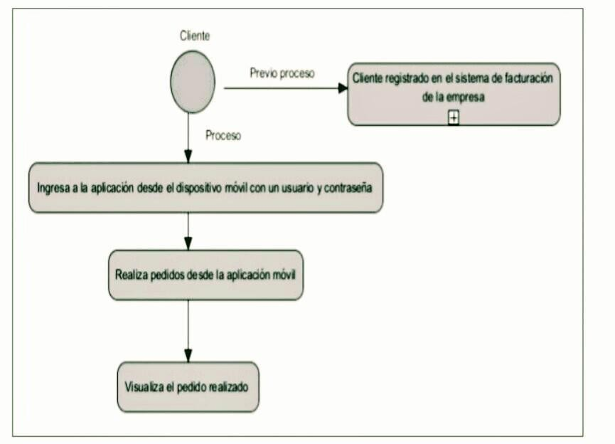Figura 1diagrama del negocio

**FLUJOGRAMA**

**DIAGRAMAS**

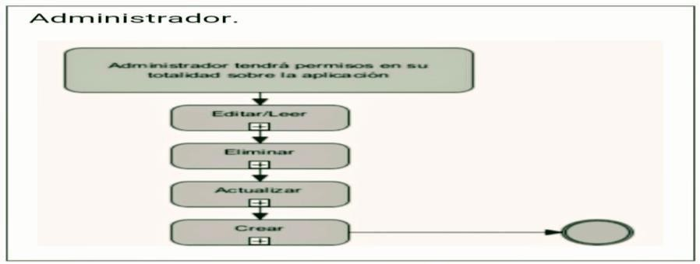Fuente: Anthony Caleb Barrera Villavicencio-Mauro Miguel Cárdenas Chávez. Elaborado por: Mauro Miguel Cárdenas Chávez

Figura 2Diagrama del Modelo del negocio: Admin istrador

Fuente: Anthony Caleb Barrera Villavicencio-Mauro Miguel Cardenas Chávez

Elaborado por: Mauro Miguel Cardenas Chávez

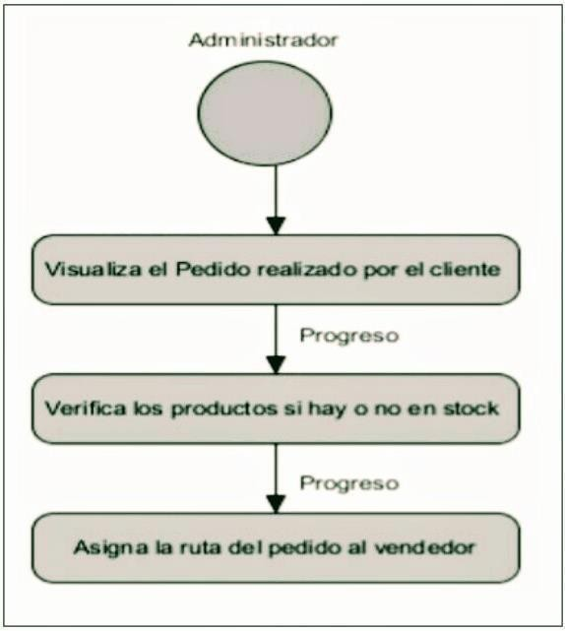

Figura 3Diagrama del negocio: Admin istrador.

Fuente: Anthony Caleb Barrera Villavicencio-Mauro Miguel Cardenas Chávez.

Elaborado por: Mauro Miguel Cardenas Chávez

**Capítulo III**

**3. Diseño de la Investigación**

El diseño de la investigación fue Bibliográfico, no experimental, transversal ya que no se manipuló ni se sometió a prueba las variables de estudio.

Está presente investigación tiene como objetivos medir el grado aceptación que tendría desarrollar una aplicación móvil; para que llegarse una finalidad de solucionar y las necesidades que tiene la hueca Mama Adita por el ejemplo el desconocimiento la ubicació n exacta, descuentos, promociones realización de pedido a domicilio que realice la hueca de las Empanada de la Mama Adita. Además, averiguar si los propietarios esta rían dispuestos a pagar el costo de la membresía por promocionar sus restaurantes utilizando la aplicación móvil.

**3.1Tipo de Investigación.**

El tipo de investigación que se implementará para que este proyecto será descriptivo con un enfoque cuantitativo, en primer lugar, se recogerá información a través de encuestas que realizamos para conocer un comportamiento de las personas en cuanto de uso de la tecnología.

También se investigará el interés que tienen los administradores y el propietario de la hueca de la Mama Adita en invertir para una aplicación móvil que serviría como una herramienta digital donde pueda dar conocer descuentos, promociones que este realice la dicha identidad a más personas y atraer nuevos clientes. Los datos obtenidos serán

Cuantificados y analizados con una gran finalidad de predecir la aceptación o rechazo de la propuesta.

La investigación descriptiva se debe comprender la descripción, registro, análisis e interpretación de la naturaleza actual y la misma composición o el proceso de los fenómenos.

En este enfoque se hace unas conclusiones dominantes o también un grupo de personas. (Tenemaza H. , 2016)

Se debe recolectan datos para probar algunas hipótesis, tomando como una base de medición y análisis estadístico, con este fin dar establecer patrones de distinto comportamiento y confirmar teorías: “El politólogo que analiza las probabilidades de que un candidato sea elegido, calculando a partir de una muestra representativa de electores cuántos tienen intención de votar por él, privilegia este enfoque” (Giroux, 2004)

**METODOLOGIA**

El presente proyecto de investigación se desarrolla bajo el enfoque: crítico propositivo de carácter cuantitativo. Cuantitativo : Debido a que está encaminada a la justificación de la hipótesis propuesta, a través de la búsqueda de los orígenes y de la explicación de las aplicaciones móviles en el proceso de promoción turística. Este prototipo inmunizara técnicas que aprueben la medición controlada y exacta para la obtención de los resultados.

Una metodología es un marco de trabajo usado para estructurar, planificar y controlar el proceso de desarrollo de software.

Existen dos tipos de metodologías para el desarrollo de aplicación móvil, las ágiles y las tradicionales. Las metodologías tradicionales se basan principalmente en dividir el proceso de desarrollo de aplicaciones en diferentes etapas. Este tipo de sistemáticas imponen una disciplina rígida y se centran en el control del proceso mediante la definición de roles, actividades, herramientas, notaciones para modelado y documentación detallada. Las sistemáticas tradicionales no se adaptan fácilmente a los cambios por esta razón no son recomendables utilizarlas donde los requisitos del sistema puedan cambiar.

Las metodologías agiles se centran en la creación de iteraciones durante el ciclo de vida del propósito. Cada iteración contiene planificación, análisis, diseño, desarrollo, pruebas y documentación. Estas metodologías son adaptables a diferentes tipos de proyectos. Los valores de las metodologías agiles son:

 A los individuos y su interacción, por encima de los procesos y las herramientas.  El software que funciona, por encima de la documentación exhaustiva.

 La colaboración con el cliente, por encima de la negociación contractual

**DIAGRAMA CASO DE USO**

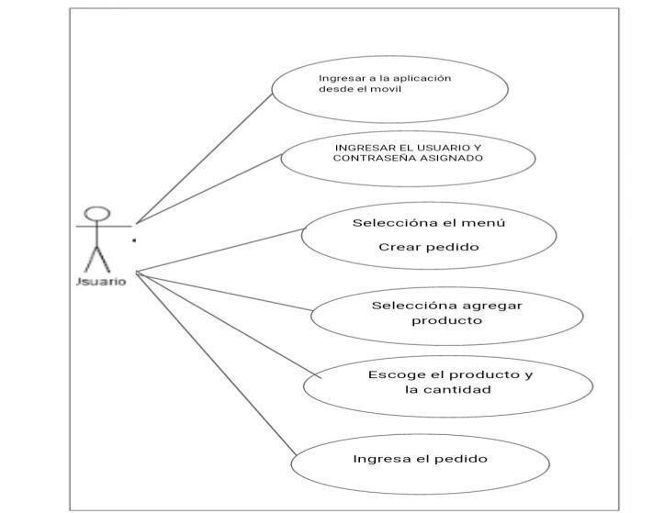

Figura 4.-Diagrama caso de uso crear pedido.

Fuente: Anthony Caleb Barrera Villavicencio-Mauro Miguel Cárdenas Chávez.

Elaborado por: Anthony Caleb Barrera Villavicencio

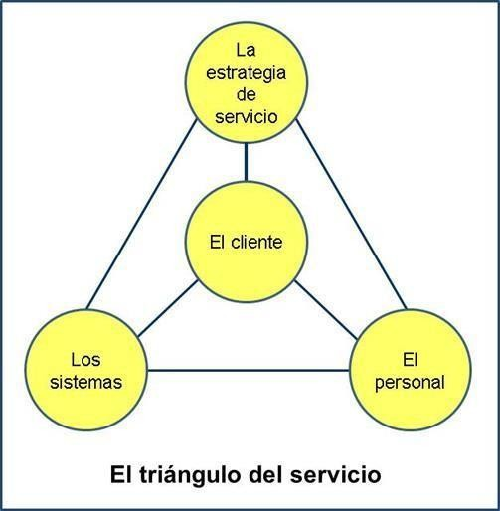

Figura 1.-Diagrama el triángulo de servicio

Fuente: Anthony Caleb Barrera Villavicencio-Mauro Miguel Cárdenas Chávez.

Elaborado por: Mauro Miguel Cárdenas Chávez

28

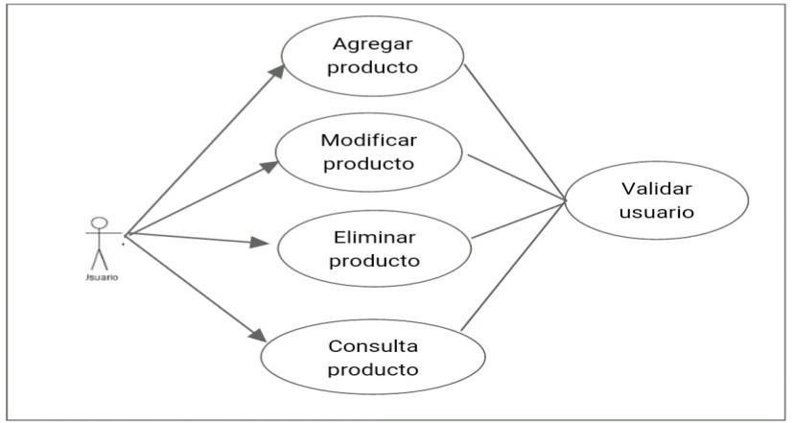

Figura 6 Diagrama caso de uso: gestiona producto administrador.

Fuente: Anthony Caleb Barrera Villavicencio-Mauro Miguel Cárdenas Chávez.

Elaborado por: Anthony Caleb Barrera Villavicencio

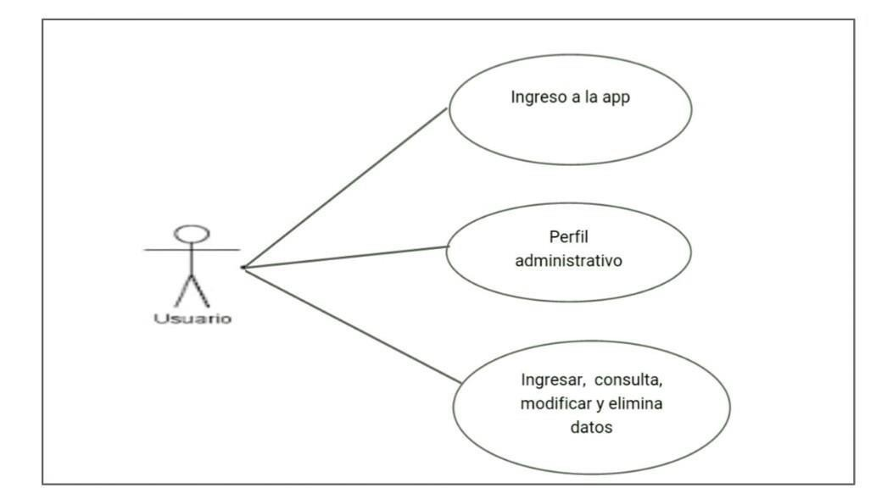

Figura 2.- Diagrama caso: de uso ingreso de datos en la app.

Fuente: Anthony Caleb Barrera Villavicencio-Mauro Miguel Cárdenas Chávez.

Elaborado por: Mauro Miguel Cárdenas Chávez

**TÉCNICAS E INSTRUMENTOS DE INVESTIGACIÓN.**

Las encuestas son herramientas muy importantes para una recolección de información que pueden aportan una gran ayuda para una mejor investigación mediante una serie de preguntas que se realizan. Para la elaboración de un formato de encuesta se utiliza como referencia los parámetros dictados por la Guía de Michelin para el éxito de una hueca o restaurante, se selecciona por ejemplos de los productos, creatividad, dominio de la cocción y de los sabores que relación la calidad y el valor del producto que presente la hueca con regularidad,

**POBLACION Y MUESTRA**

*Población*

(Bavaresco, 2006) definió a la población como el universo de estudio de la investigación, sobre el cual se pretende generalizar los resultados, constituida por características o estratos que le permiten distinguir los sujetos, unos de otros.

En el presente estudio y para investigar su acogida intervienen dos poblaciones distintas, por un lado, se encuentran la hueca Las Empanadas de la MAMA ADITA, Por otra parte, se encuentran a los 100 usuarios que realizo encuesta sobre potencia de la aplicación, hombres y mujeres de 15 a 45, por estar en un rango de edad en el que son más activos en el uso de celulares inteligentes y aplicaciones móviles, según la revista digital experta en tecnología (Rastreator, 2014)

Según la encuesta fue realizada por el ministerio de estadísticas y censos de Ecuador (INEC). En Gua yaquil en el área urbana hay 2 526 927 habitantes de los cuales el 30% es decir 758.078 tiene de 15 a 45 años, de ellos un 24% posee un celular inteligente es decir

Muestra

Cuando la población objeto de estudio es mu y extensa se realizó las encuestas a 100 personas durante el horario cuando hay más clientelas, como lo es, en el caso del número de huecas y potenciales usuarios de la aplicación, se procedió a tomar una muestra que lo represente. A este respecto, (Bavaresco, 2006), refiere que “cuando se hace difícil el estudio de toda la población, es necesario extraer una muestra, la cual no es más que un subconjunto de la población, con la que se va a trabajar”. Para proceder a calcular el tamaño de la muestra se utilizó la siguiente formula:

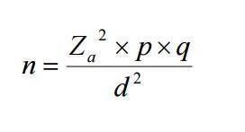En donde

Z= nivel de confianza

P = probabilidad de éxito, o proporción esperada

Q = probabilidad de fracaso

D = precisión (error máximo admisible en términos de proporción

31

El muestreo será no probabilístico por conveniencia es decir que la elección de los elementos no dependerá de la probabilidad, en el caso de los habitantes serán seleccionados por clientes frecuentes y facilidad de acceso de los investigadores, así como en el caso de la muestra de las huecas por cercanía en relación con los lugares de residencia y trabajo. Según (Cohen L. M., 2003), define al muestreo no probabilístico por conveniencia cuando la

Muestra se compone de aquellos elementos que sean más convenientes, se seleccionan a los individuos más cercanos para participar y se repite el proceso hasta que se obtenga el tamaño

de la muestra deseado.

32

**Análisis de los resultados de los instrumentos aplicados**

*Encuesta a los clientes*

A continuación, se presentan las preguntas más relevantes, con sus respectivos resultados representados en gráfico.

**1- ¿Usted sabía que la hueca Las Empanadas Mama Adita tiene dos locales?**

**SI**

**35%**



**NO**

**65%**

Gráfico 1.- grafico estadist ico elaborcion propia

**Interpretación:** Un 65% de las personas tiene el desconocimiento que existe dos locales en la ciudad de Guayaquil y el otro 35% respondieron que si por haber escuchado o visto una publicación

2. ¿Cómo calificaría la Gestión de Pedidos actual del Restaurant La Carreta?

**EFICIENTE**

**35%**

**DESFICIENTE**

**65%**



Gráfico 2.- grafico estadist ico (elaboracion propia).

**Interpretación:** De la pregunta realizada a los clientes de la Hueca el 35% califican como eficiente el proceso de Gestión de Pedidos actual de la misma, mientras que el 65% califican como deficiente este proceso actual, dando como resultado el poco agrado de los clientes al momento de esperar por un pedido



**3- ¿Desearía que la hueca Mama Adita utilice aplicativo tecnológico para promocionar sus productos y promociones?**

**NO**

**15%**

**SI**

**85%**

Gráfico 3.- grafico estadist ico (elaboracion propia) .

**Interpretación:** Un 85% de las personas dijeron que si para incremento volumen de venta en los locales la ciudad de Guayaquil y el otro 15% respondieron que no por desconocimiento uso tecnológico

**4- ¿Cuál es el tiempo promedio que tarda en el envío de pedidos?**

**20%**



**15 a 30 MIN**

**50%**

**30 A 45 MIN**

**30%**

Gráfico 4.- grafico estadist ico (elaboracion propia).

**Interpretación:** De la pregunta realizada a los clientes de la Hueca dio como resultado que el 50% respondieron que tarda entre 15 a 30 minutos, el 30% de 30 a 45 minutos; mientras que el 20% dio como resultado que se tardan de 45 a 60 minutos.

**5- ¿Cuál es el tiempo promedio que suele esperar en ser atendido en el local?**

**30 a 45 Min**

**10%**



**15 a 30 Min**

**25%**

**5 a 15 Min|**

**65%**

Gráfico 5.- grafico estadistico (elaboracion propia).

**Interpretación:** De la pregunta realizada a los clientes de la Hueca Mama Adita dio como resultado que el 65% respondieron que tarda entre 5 a 15 minutos, el 25% de 15 a 30 minutos; mientras que el 10% dio como resultado que se tardan de 30 a 45 minutos.



**6. ¿Usaría la aplicación móvil para encontrar nuevos descuentos y estar al tanto de sus promociones?**

**NO**

**5%**

**SI**

Gráfico 6.- grafico estadist ico (elaboracion propia).

**Interpretación**: De la pregunta realizada a los clientes de la Hueca Mama Adita, el 95%

respondieron que con la implementación de una aplicación móvil se estar al tanto las promociones que realiza cada semana y tendría incremento de ventas que compre por la

aplicación, mientras que el 5% por los desconocimientos de la aplicación y no usar celular

con alta gama

**7 ¿Qué dispositivo prefiere usar para encontrar un nuevo lugar?**

**20%**

**SAMSUNG**

**SONNY**

**30%**



Gráfico 7 .- grafico estadist ico (elaboracion propia).

**Interpretación:** De la pregunta realizada a los clientes de la Hueca Mama Adita, el 40% respondieron prefieren la marca Samsung, mientras que el 30% utilizan Huawei, el 10% Sonny: y el 20% utilizan IPhone.



8 ¿Qué sistema operativo usas habitualmente?

**5% OS**

**20%**

**ANDROID**

**75%**

Gráfico 8.- grafico estadist ico (elaboracion propia).

**Interpretación:** De la pregunta realizada dio como resultado que el 75% respondieron que usan Android, el 20% usan IOS y el 5% usan Windows Phone.



**9- ¿Le gustaría que la Hueca Mama Adita cuente con su propia aplicación móvil para la gestión de pedidos, reservas y promociones?**

**NO**

**5%**

**SI**

**95%**

Gráfico 9.- grafico estadist ico (elaboracion propia).

**Interpretación**: De la pregunta realizada a los clientes de la Hueca Mama Adita se obtuvo que el 95% respondieron que les gustaría que la hueca contara con una Aplicación móvil para

así mejorar la gest ión de pedidos, además de evit ar visitar la ident idad para obtener reservaciones, mientras que el 5% no ven factible la implementación de una Aplicación móvil

**10- ¿Considera usted que, con la implementación de una Aplicación móvil, La hueca podrá agilizar la gestión de pedidos?**



**NO**

**15%**

**SI**

**85%**

Gráfico 10.- grafico estadist ico (elaboracion propia).

**Interpretación:** De la pregunta realizada a los clientes de la Hueca Mama Adita, el 85% respondieron que con la implementación de una aplicación móvil se agilizará la entrega de pedidos, mientras que el 15% piensan que la aplicación no ayudará a agilizar este proceso.

**CAPITULO IV PROPUESTA**

El desarrollo de la aplicación móvil de las Empanadas de la Mama Adita corresponde a un proyecto de titulación, se basa prácticamente en una aplicación procedente en entorno Android que muestra con gráfica los productos con su respetivo precio, también presenta información y ubicación de los establecimientos , es de fácil manejo para el usuario final pues el consumidor tendrá la disposición de ordenar su pedido a través de la aplicación y los datos serán admitido por el sistema administrativo y el establecimiento se encargará de realizar el servicio de envío a domicilio.

La hueca de las Empanadas de la Mama Adita permite transmitir costumbre y tradición con su comida típica por ejemplos: Empanadas de harina y verde, Corviche, café, jugos naturales, Por eso este motivo es vital importancia promocionar y realizar descuentos para un ma yor poder atractivo tanto los clientes ecuatorianos e extranjeros.

Lo s Propietarios de la hueca Mama Adita resaltan la importancia de atraer nuevos clientes y darse a conocer mucho más, por este motivo está dispuesto a invertir en la aplicación que se realizó para promocionarse

**OBJETIVO GENERAL**

Desarrollar e implementar una aplicación móvil para generar pedidos y descuentos a los usuarios con acceso ágil y rapidez de la hueca "Las empanadas de la Mama Adita en el periodo 2019 de la cuidad Guayaquil

**OBJETIVOS ESPECIFICOS**

1. Desarrollar una aplicación móvil para conectar a los amantes de la gastronomía guayaquileña con sus sedes más cercanas mediante geolocalización y funcionalidades de pedidos, reservas y descuentos.

2-Determinar los diseños acordes las necesidades para que sea más atractivo para los clientes y cubra la necesidad de las Empanada de la Mama Adita

**DESCRIPCION DE LA PROPUESTA**

La implementación de la aplicación móvil es para administrar y realizar pedidos a domicilio en la Hueca Mama Adita en la ciudad de Guayaquil.

Pretende incrementar el volumen de los clientes al negocio, eso permitiéndoles incrementar sus ventas

La aplicación móvil permitirá que el propietario tenga un rol de administrador para que sea el encargado de gestionar las informaciones.

En el aplicativo podrá editar, aprobar las promociones que se va realizar y t ambién podrá guarda, modificar y descartar categorías correspondiendo los establecimientos

El administrador podrá visualizar los usuarios que se haya registrados en la aplicación

También existe el rol de los clientes en la aplicativo que se puede crear una cuenta con su correo electrónico o su cuenta de Facebook, una vez que este registrado podrá ejecutar pedidos y tenga la prioridad de obtener los descuentos y promociones que esté vigente en la Hueca Mama Adita

Y también 3 maneras de utilizar, la primera es obtendrá encontrar la ubicación exacta en el mapa de los establecimientos cerca pueda trasladarse fácilmente a la hueca, la segunda podrá seleccionar la categoría y el local donde se cumpla el pedido y la tercera digitando la comida que desea solicitar, la dirección y adicional a esto el usuario podrá realizar comentarios y calificaciones en los perfiles de las huecas.

**ESTRATEGIAS**

La estrategia se refiere a las políticas generales de la organización hacia el cliente

(Aceves&Solórzano, 2013) .

Se realizo

De acuerdo a Pérez, la estrategia de servicio se define como: “El valor que se desea para los clientes” (2007) puesto que el valor de un bien y un servicio, es el principal impulsador a una compraventa y a su vez este determina la posición que se alcanzará en el mercado. Este elemento se caracteriza por la intención de adaptar la oferta de la organización a las necesidades y deseos de los clientes (Aceves&Solórzano, 2013).

El modo que, la organización hará lo posible para lograr que su calidad del servicio se adapte e incluso se anticipen a las expectativas de los comensales y consecuentemente conseguir la calificación y opinión positiva de los consumidores. Para el caso puntual de la Hueca Mama Adita, la estrategia estará dada por el plan cierta la acción del establecimiento para mejorarla experiencia y el conjunto de tareas necesarias para alcanzar la excelencia en la calidad del servicio. Promocionando la aplicación en cada local que se visitó durante el tiempo adecuada

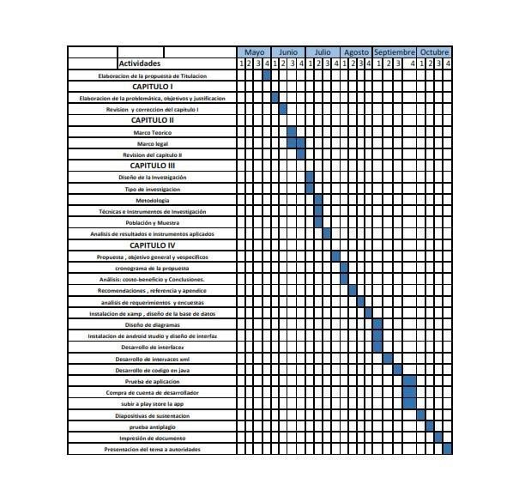

C**ronograma de la propuesta**

47

Análisis: costo-beneficio.

*Tabla 1*

*Costos de equipos*

|  |  |  |
| --- | --- | --- |
| **Equipos** | **Valor** |  |
| Computador  Procesador Core i5 | $700 |
| Memoria RAM 8 GB |  |
| Disco duro 1 TB Disco solido | $80 |
| Total | $780 |
| Fuente: A n t h o n y Caleb Barrera Villavicencio-Mauro | Miguel | Cárdenas |

Chávez. Elaborado por: Anthony Caleb Barrera Villavicencio

Tabla 2

Costos de servicios*.*

MEDIOS VALOR Cuenta play store $780

Dominio $65

Total $845

Fuente: Anthony Caleb Barrera Villa vice nc io -Mauro Miguel Cárdenas Chávez. Elaborado por: Anthony Caleb Barrera Villavicencio

*Tabla 1*

*Total de costos del proyecto*

**SERVICIOS VALOR**

Cuenta play store $25

Dominio $40

Total $65

Fuente: Anthony Caleb Barrera Villavicencio-Mauro Miguel Cárdenas Chávez.

Elaborado por: Anthony Caleb Barrera Villavicencio

**Conclusiones.**

Para que la implementación de la propuesta sea exitosa, se deberá realizar una campaña publicitaria debidamente estudiada, en redes sociales, páginas web y de manera física en lugares con alta afluencia de personas. Teniendo como objetivo principal conseguir descargas de la aplicación y dar a conocer los beneficios de la misma.

A medida que la aplicación fue tomando forma, se implementaron funciones adicionales al diseño original. Esto sucedió ya que se notaron algunas posibles mejoras que no representaban grandes inconvenientes desde el punto de vista de implementación, pero otorgaban considerables mejoras en la usabilidad general de la aplicación.

El uso del sistema operativo Android para muestra aplicación fue de gran ayuda para el usuario final ya que puede encontrar mucha más variedad de dispositivos en el mercado como Tablets y Smathphones, con los cuales muestra aplicación es compatible, dando lugar que el usuario tenga más opciones a la hora de comprar o invertir en tecnología

**Recomendaciones.**

Para que la implementación de la propuesta sea exitosa, se deberá realizar una campaña publicitaria debidamente estudiada, en redes sociales, páginas web y de manera física en lugares con alta afluencia de personas. Teniendo como objetivo principal conseguir descargas de la aplicación y dar a conocer los beneficios de esta.

Al diseñar una aplicación móvil se debe tomar muy en cuenta aspectos como la navegabilidad y usabilidad de esta ya que de estos depende el éxito de la aplicación.

Cuando se desarrolla una aplicación móvil para Android se debe tomar en cuenta que esta debe estar disponible para el mayor número de versiones de Android ya que de esta característica depende que el beneficio de la comunidad a la cual está orientada la utilice

**REFERENCIAS**

*Rodolfo Zepeda*. (2019). Obtenido de https:/[/www.mantenimientosdeunapc.tk/2011/11/que-](http://www.mantenimientosdeunapc.tk/2011/11/que-) es-xampp-y-para-que-sirve.html

(2019). Obtenido de https://developer.mozilla.org/es/docs/Web/XML/Introducci%C3%B3n_a_XML#targ etText=XML%20es%20un%20lenguaje%20de,de%20marcado%20de%20prop%C3

%B3sito%20general.

(2019). Obtenido de https://developer.mozilla.org/es/docs/Web/XML/Introducci%C3%B3n_a_XML#targ etText=XML%20es%20un%20lenguaje%20de,de%20marcado%20de%20prop%C3

%B3sito%20general. Aceves&Solórzano. (2013).

Bavaresco. (2006). Obtenido de [http://gestiondecalidadenelsectorazucarero.blogspot.com/2010/10 /tesis-gestion-de-](http://gestiondecalidadenelsectorazucarero.blogspot.com/2010/10/tesis-gestion-de-) calidadcapitulo-iii.html#

Burgos. (2015). *Desarrollo de un sistema web para la gestion de pedidos en un restaurante.*

Guayaquil: Escuela Politecnica Nacional. Cohen, L. M. (200).

Cohen, L. M. (2003). *Research methods in education.* Londo : RoutledgeFalmer. . Cohen, L. M. (2003). *Research methods in education.*

ELECTRÓNICA, E. D. (2013). *Marcillo.* Guayaquil: UNIVERSIDAD DE GUAYAQUIL.

Obtenido de Marcillo.

Enriquez. (2011). *EL SERVICIO AL CLIENTE EN RESTAURANTES DEL CENTRO DE IBARRA.* Ibarra: ESTRATEGIAS DE DESARROLLO DE SERVICIOS. UNIVERSIDAD TÉCNICA DE L NORTE. .

Fuentelsaz, C., & Pulpón, A. (2011). *Elaboración y presentación de un proyecyo de investigación y una tesina.* Barcelona: Edicions Universitat Barcelona.

Giroux, S. &. (2004). *Metodología de las ciencias humanas.* Mexico: Fondo de Cultura. Gonzalez. (25 de julio de 2019 ). *MND web docs*. Obtenido de

https://developer.mozilla.org/es/docs/Web/XML/Introducci%C3%B3n_a_XML#targ etText=XML%20es%20un%20lenguaje%20de,de%20marcado%20de%20prop%C3

%B3sito%20general.

GONZALEZ, A. N. (2011). Obtenido de https:/[/www.xatakandroid.com/sistema-](http://www.xatakandroid.com/sistema-) operativo/que-es-android

Henst, C. V. (23 de mayo de 2001). *maestros del web*. Obtenido de<http://www.maestrosdelweb.com/phpintro/>

Lo zano, M. (16 de agosto de 2019). *whistle Out*. Obtenido de https[://www.whistleout.com.mx/CellPhones/Guides/que -es-un-smartphone](http://www.whistleout.com.mx/CellPhones/Guides/que-es-un-smartphone)

*Marcillo.* (2013). Guayaquil: UNIVERSIDAD DE GUAYAQUIL.

Media. (28 de julio de 2015). *Las claves del uso de la geolocalización por parte de restaurantes y* . Obtenido de Las claves del uso de la geolocalización por parte de restaurantes y : <http://blogginzenith.zenithmedia.es/las-claves-del-uso-de-> lageolocalizacion-por-parte-de-restaurantes-y-hoteles/

*Ministerio de turismo*. (2014). Obtenido de Ministerio de turismo: <http://www.turismo.gob.ec/> *Observatorio Turístico de Guayaquil* . (2018). Obtenido de https[://www.guayaquilesmidestino.com/es/noticias/guayaquil-cuenta-con-un-](http://www.guayaquilesmidestino.com/es/noticias/guayaquil-cuenta-con-un-)

observatorio-turistico

*OK Hostin*. (23 de junio de 2016). Obtenido de https://okhosting.com/blog/a ndroid-studio- herramienta-crear-aplicaciones/

PEREZ, J. (2017). Obtenido de https://definicion.de/android/ PEREZ, J. (2018). Obtenido de https://definicion.de/javascript/

PEREZ, J. (2018 ). *JavaScript*. Obtenido de https://definicion.de/javascript/

PORTO, J. P. (s.f.). *Definición de Android (*. Obtenido de https://definicion.de/android/

*Rastreator*. (2014). Obtenido de <http://navarra.elespanol.com/articulo/revista/adictos-movil-> sabes-cuantas-horas-dia-usas-y-significa/20160802090619059638.html

S., C. V. (23 de mayo de 2001). *Christian Van Der Henst S.* Obtenido de<http://www.maestrosdelweb.com/phpintro/>

TELEMAZONA. (09 de septiembre de 2019). *TELEMAZONA* . Obtenido de [http://www.teleamazonas.com/2019/09/america-latina-es-la-region-del-mundo -que-](http://www.teleamazonas.com/2019/09/america-latina-es-la-region-del-mundo-que-) mas-tiempo-pasa-en-las-redes-sociales/

Tenemaza. (2016). *Desarrollo de una aplicacion movil para publicidad de ofertas mediante.*

Quito : Escuela Politecnica Nacional .

Tenemaza, H. (2016). *Desarrollo de una aplicacion movil para publicidad de ofertas mediante.* Quito: Escuela Politecnica Nacional.

turismo, M. d. (2014). *Ministerio de turismo* . Obtenido de <http://www.turismo.gob.ec/>

turismo, M. d. (2014). *Ministerio de turismo* . Obtenido de Ministerio de turismo :

<http://www.turismo.gob.ec/>

Valdés, D. P. (3 de julio de 2007). *maestros del web*. Obtenido de<http://www.maestrosdelweb.com/que-es-javascript/>

Veintimilla. (2018). España.

Yepes, T. (15 de abril de 2016). *Prezi*. Obtenido de https://prezi.com/kgrhzr40n7hy/para-que- sirve-java/

**PROTOTIPO**

 Se inicia la aplicación y mostrará una interfaz donde debemos ingresar un usuario y contraseña, si ya están registrados, caso contrario clic en registro

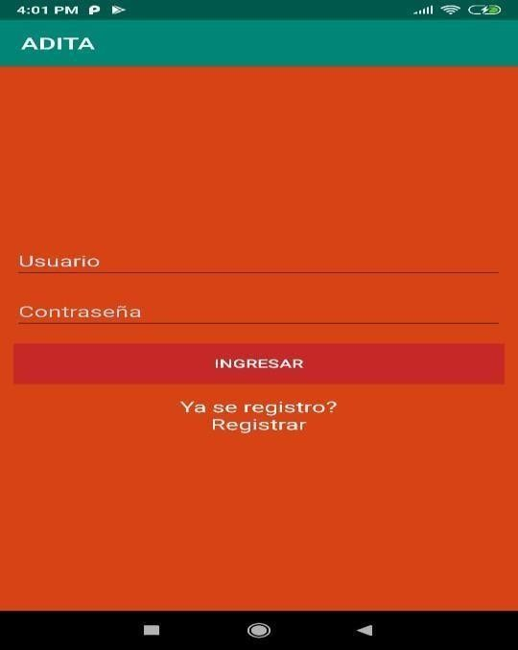

 En registro se ingresará todos los campos requeridos y luego se volverá a registro.

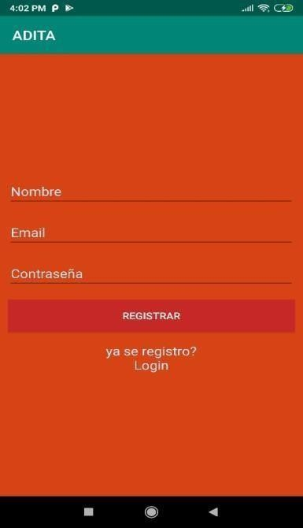

 Al colocar su usuario y contraseña los llevará a la interfaz sede donde se podrá escoger la sede a su preferencia.

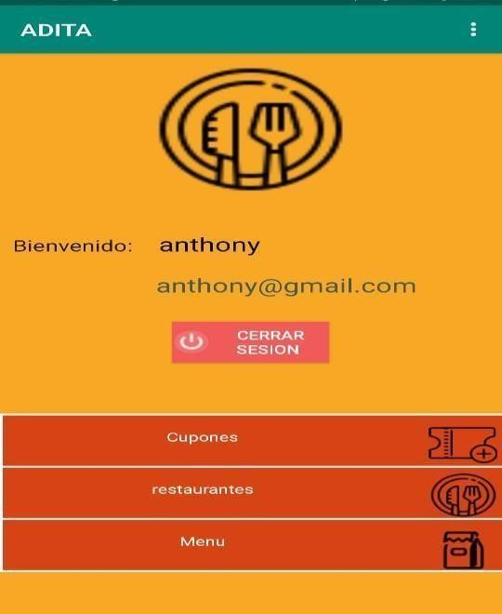

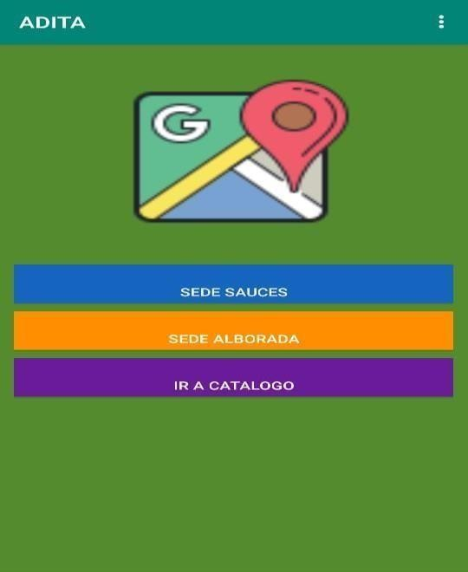56

 La sede escogida los llevara a un catálogo con el menú y descripción de los productos de la sede Seleccionar los productos, enviar al carrito y realizar pedido

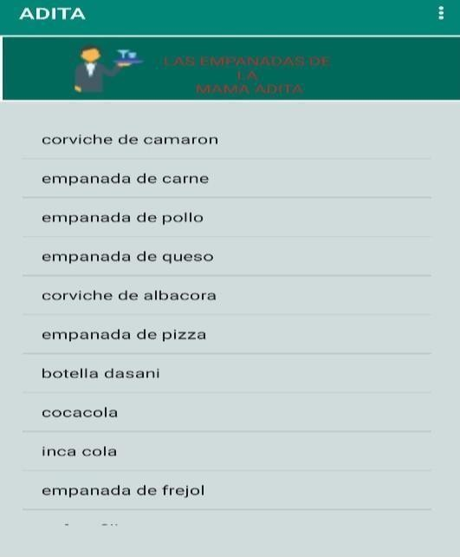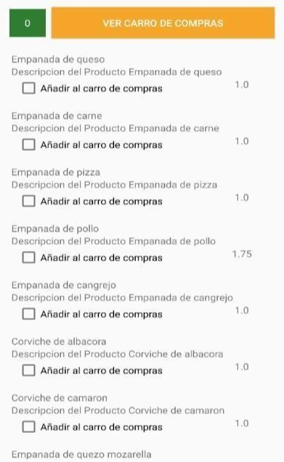

 En el menú desplegado. Se podrá escoger múltiples opciones como: Inicio, pedidos, restaurantes, cupones y acerca de:

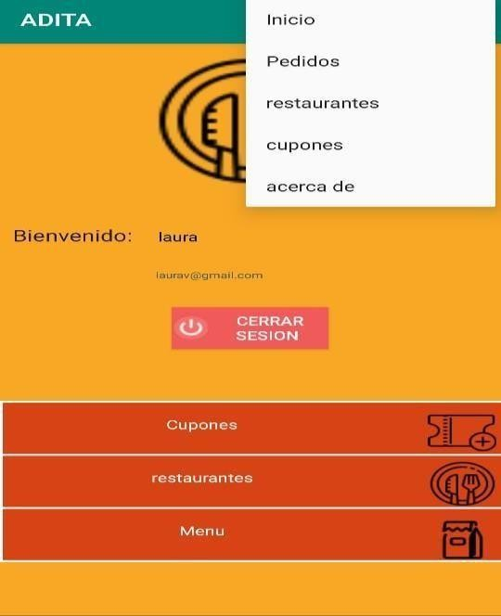57

 Si escogió cupones lo llevará a una interfaz con diferentes cupones usted selecciona

USAR cupón.

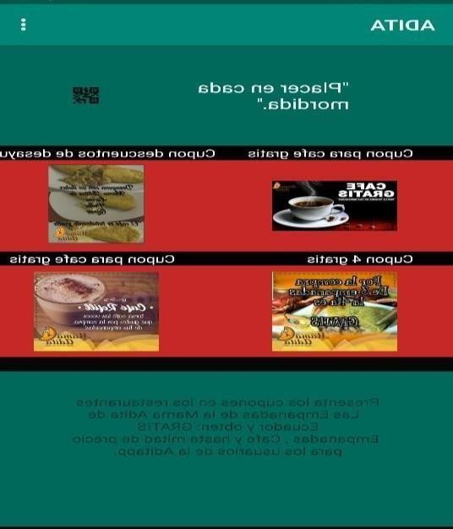

 La interfaz le mostrará un código Qr que se le deberá mostrar al repartidor o a un empleado de la hueca.



58

 Si escogió Acerca de encontrará información acerca de la hueca Las empanadas de Mama

Adita con puntos importantes a conocer.

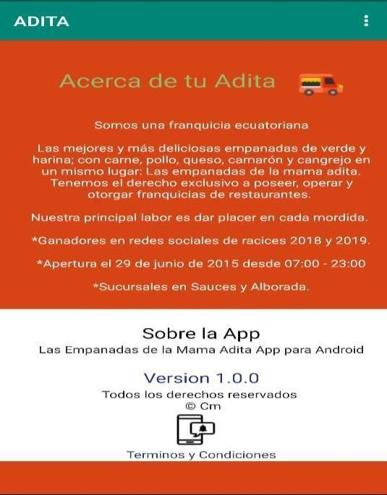

59

Opciones empleado y Administrador

 Se inicia la aplicación y mostrará una interfaz donde debemos ingresar un usuario y contraseña, Encontraremos perfil del usuario con opciones a diferentes pestañas.

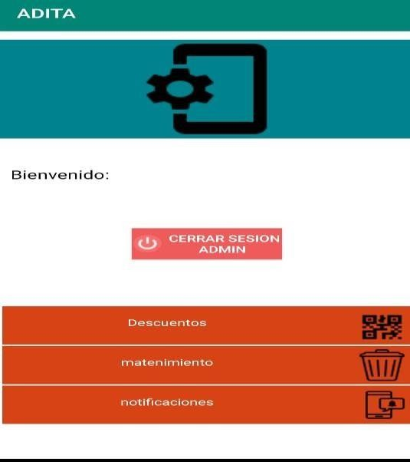

60

 Leer código Qr.

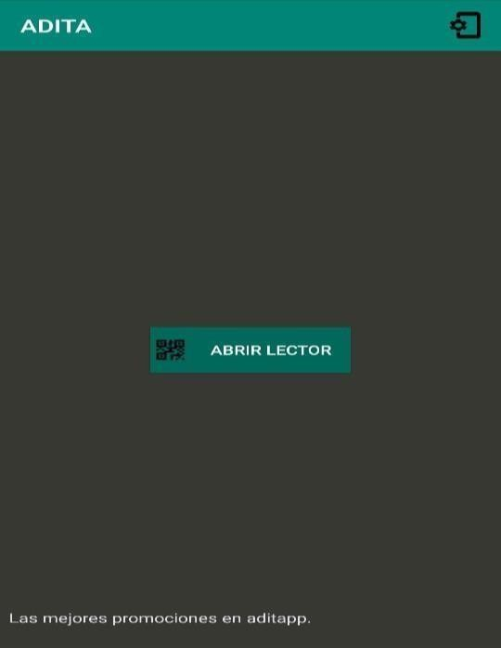

61

Apéndice.

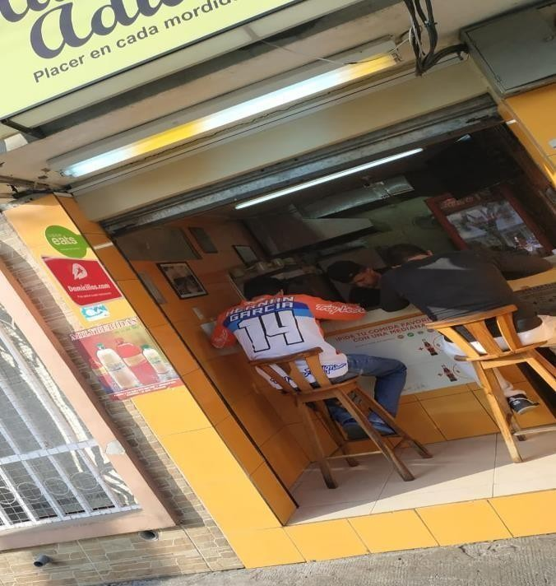

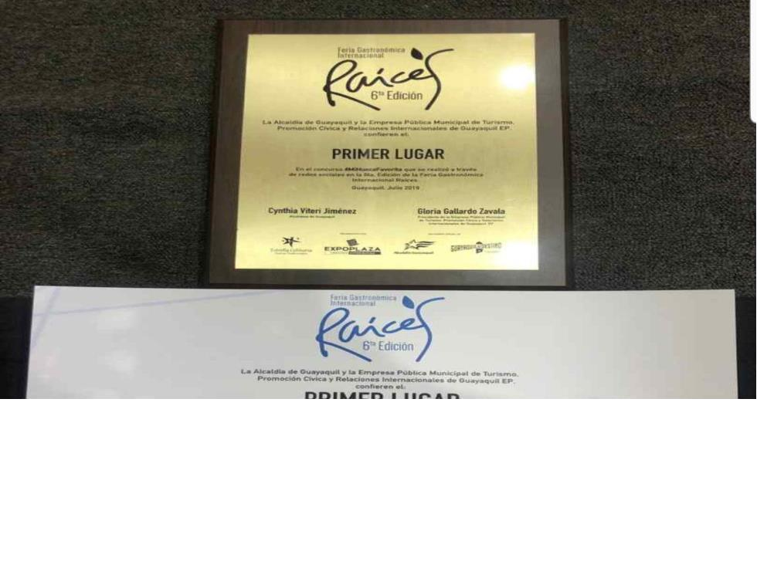

62

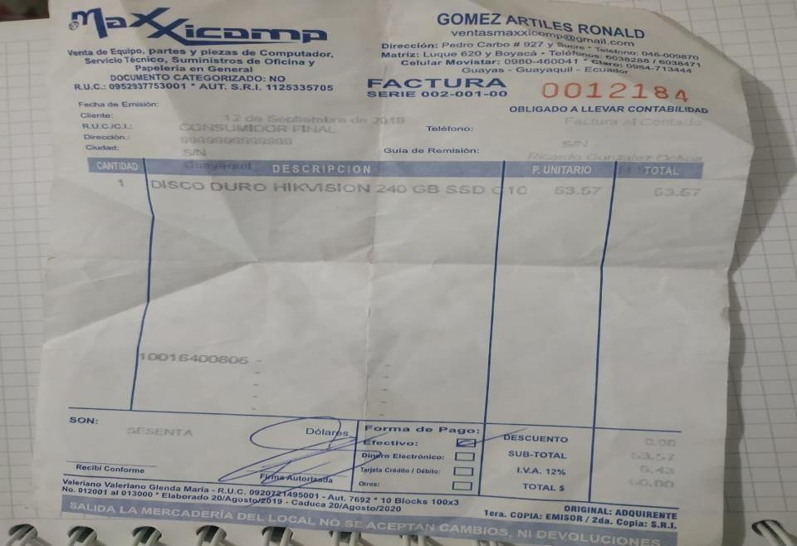

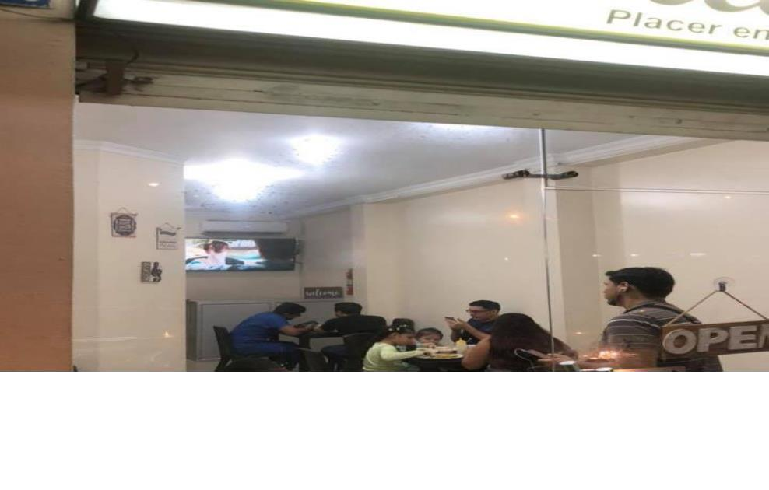

63

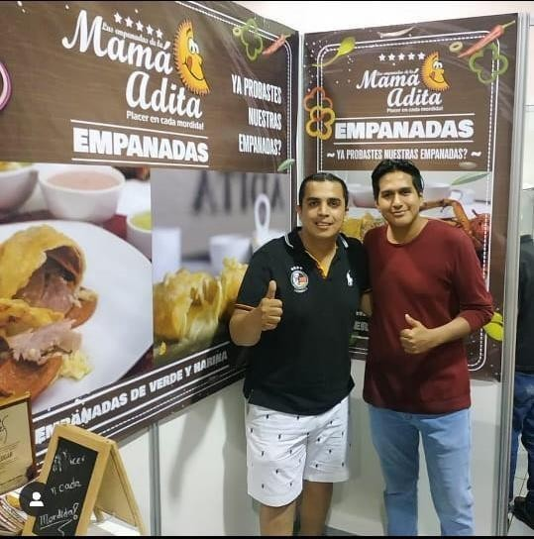

64